МБОУ ООШ с. Раздольного
Устный журнал
«Гимн Великому подвигу»
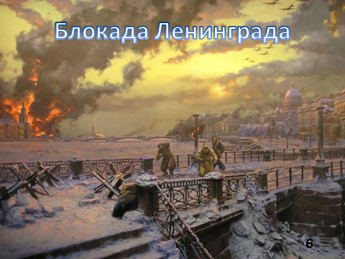

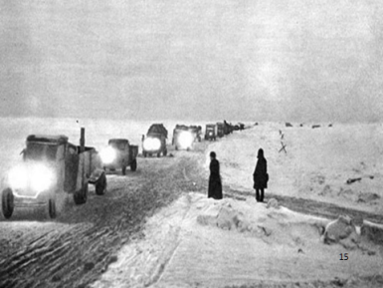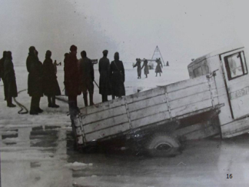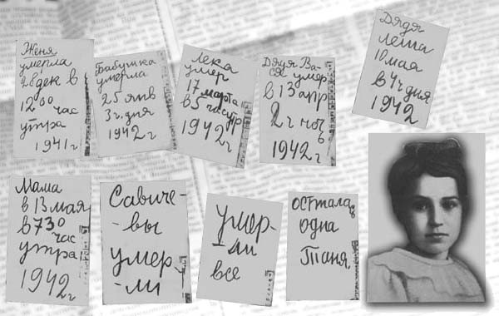
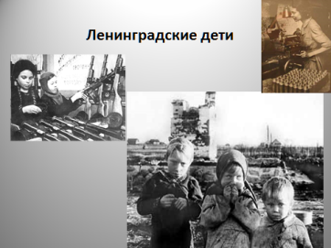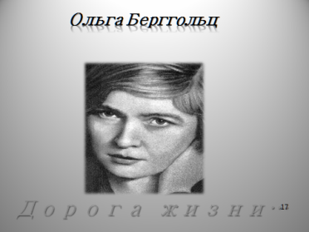
Провели: Классный руководитель: Соломатина Ю.А.,
библиотекарь Мамаева Е.В.
25.01.2020г.
«Гимн Великому подвигу» /устный журнал/

1 страница:

«Летопись блокадного Ленинграда»

2 страница:

«Поэзия подвига – голос блокады. Ольга Берггольц»

3 страница:

«Блокадный дневник Тани Савичевой…»

Цель: создать условия для воспитания нравственно-патриотических качеств у молодого поколения, привлечения внимания ребят к истории нашей Родины, расширения кругозора учащихся в рамках исторически значимых событий нашей страны.
Участники: ведущие: классный руководитель, библиотекарь, чтецы , зрители : учащиеся 3-го и 4-го класса.
Оформление: Книжная выставка «В сердцах и книгах память о войне…», презентация, рисунки учеников 4-го класса на тему: «Ты хочешь мира, Помни о войне!»
Ход мероприятия:
Слайд 1
Ведущий(кл.рук): Давно это было, 75 лет назад, но чем дальше уходят эти дни, тем меньше места в учебниках истории занимает рассказ о борьбе нашего народа против фашистских захватчиков. Но мы не имеем права забывать обо всех жертвах, принесенных нашим народом, о тяготах и лишениях военной поры, о подвигах на фронте и в тылу. И в новом 21 веке необходимо знать и помнить, о том, что выдержали, через что прошли и как выстояли ваши дедушки и прадедушки, бабушки и прабабушки.
(2 учащихся, держась за руки, прогуливаясь, читают стихотворение)
Слайд 2
Учащиеся 1 и 2:
Июнь! Клонился к вечеру закат.
И белой ночью разливалось море.
И раздавался звонкий смех ребят.
НЕ знающих, не ведающих горя.
Июнь! Тогда еще не знали мы.
Со школьных вечеров к Неве шагая.
Что завтра будет первый день войны,
А кончится лишь в 45-ом в мае.
(голос Левитана о начале войны)
Слайд 3,4
Ведущий(биб-рь): Война началась в воскресенье, ранним июньским утром. Наши войска не были готовы к жестокому напору фашистов и с огромными потерями отступали. Отступали, оставляя за собой города и села.
Слайд 6
Ведущий(кл.рук)Сегодняшний рассказ об одном из таких городов, о самой страшной трагедии Великой Отечественной войны – о блокаде Ленинграда и вашей ровеснице Тане Савичевой, оставившей о себе память на века.
Слайд 7
Ведущий(биб-рь) 8 сентября город был окружен с трех сторон, с четвертой было Ладожское озеро.
Все: блокада… Это значит, что из окруженного города
нельзя выехать ни на поезде, ни на машине. Никто не
сможет приехать в город. Нет возможности пополнить
запасы продовольствия: муки, крупы, масла…
/Стих читают ученики 4 класса/
Блокада! Блокада! Блокада!
Погасли огни Ленинграда.
В снегу от разрывов воронки
Чернеют, как стаи вороньи.

Блокада. Блокада. Блокада.
У Нарвских ворот баррикада.
На фронт уходящие танки.
И с гробиком детские санки.
Блокада. Блокада. Блокада.
И голод, и ноги, как вата.
И смерть каждый день на пороге.
А в школе сегодня уроки.
Уроки с тетрадкой и мелом,
Уроки под страшным обстрелом.
Уроки, как вызов блокаде.
И выстрел… и кровь на тетради.
Слайд 8
Ведущий(кл.рук) Жизнь в городе становилась все сложнее. Не было электричества, воды. Без пищи человек может жить много дней, а без воды не больше 2-3 дней. Колонок с водой в городе было мало. Голодным, истощенным людям приходилось добираться до Невы и черпать воду прямо из реки, а когда Нева замерзла, набирать драгоценную жидкость из лунок.
Слайд 9,10
Ведущий(биб-рь) Немцы разбомбили продовольственные склады. Детям выдавалось по 125 граммов хлеба в день, а кроме хлеба не было почти ничего, только иногда теплая мучная похлебка да горячий кипяток вместо чая. Люди умирали от голода и холода у себя в квартирах. Некоторые падали прямо на улицах и замерзали.
Ведущий(кл.рук) Чтобы обеспечить работу сердца, легких, всего организма человеку в день нужны минимум 1500 калорий. У ленинградцев этих калорий не было. Да и откуда они могли взяться из куска блокадного хлеба. Хлеба, в котором вместо муки были намешаны и целлюлоза, и даже опилки. А матерям необходимо было отделять часть хлеба от своего кусочка, чтобы поддержать детей.
(Учащимся раздается паек – 125 гр. хлеба, а девочкам, как будущим мамам предлагается поделить этот хлеб с сидящими рядом).
Ведущий(кл.рук) Послушайте строки из писем людей , переживших это страшное время блокады.
Слайд 11
Строки из писем.
«…Жизнь в Ленинграде с каждым днём ухудшается. Люди начинают пухнуть, так как едят горчицу, из неё делают лепёшки. Мучной пыли, которой раньше клеили обои, уже нигде не достанешь».
Слайд 12,13
Ведущий(биб-рь)
«…В Ленинграде жуткий голод. Ездим по полям и свалкам и собираем всякие коренья и грязные листья от кормовой свеклы и серой капусты, да и тех-то нет».
«…Я был свидетелем сцены, когда на улице у извозчика упала от истощения лошадь, люди прибежали с топорами и ножами, начали резать лошадь на куски и таскать домой. Это ужасно. Люди имели вид палачей».
Ведущий(кл.рук)
«…Наш любимый Ленинград превратился в свалку грязи и покойников. Трамваи давно не ходят, света нет, вода замёрзла, уборные не работают. Самое главное – мучает голод».
«…Мы превратились в стаю голодных зверей. Идёшь по улице, встречаешь людей, которые шатаются, как пьяные, падают и умирают. Мы уже привыкли к таким картинам и не обращаем внимания, потому что сегодня они умерли, а завтра я».
«…Ленинград стал моргом, улицы стали проспектами мёртвых»
/Ученица читает стихотворение/
Слайд14
На развороченном пути
Стоит мальчишка лет пяти.
В глазах расширенных истома,
И щеки белые, как мел.
“Где твоя мама, мальчик” ?
- “Дома”.
“А где твой дом, сынок” ?
- “Сгорел”.
Он сел. Его снежком заносит.
В его глазах мутится свет.
Он даже хлеба не попросит.
Он тоже знает: хлеба нет.
Ведущий(кл.рук): Не было муки, она была,
Более легендою, чем былью.
С лебедою смешанною пылью,
Черная, и все-таки бела.
Чем еще ей было нас кормить
Матери, спасавшей нас от смерти?
Это было мужеством, поверьте,
Тесто из муки такой творить.
(В.Гордейчев)
Ведущий(кл.рук) Но за кольцом блокады не забывали о голодных ленинградцах. Люди придумывали тысячу планов подвоза продовольствия в осажденный город. Огромные баржи, наполненные мукой, крупой, маслом и др. продуктами преодолевали опасные километры через Ладожское озеро, постоянно подвергаясь атакам со стороны немецких бомбардировщиков. Но продовольствие, подвозимое на баржах, не могло накормить миллионный город, кроме того, приближалась зима, и озеро стало покрываться льдом. Когда лед окреп, решили проложить по нему дорогу. Мороз крепчал, крепче становился и лед, а ждать нельзя – в Ленинграде умирают от голода. Один мешок муки может спасти сотню людей.
Слайд 15,16
Ведущий(биб-рь): В ночь на 22 ноября на лед сошла первая колонна машин. Трещит, прогибается под машинами лед. Вдруг не выдержит. Так и есть! Провалилась одна машина! Водитель успел выскочить, а машина затонула, но остальные прошли. Очень хотелось водителям помочь голодному городу, но перегружать машины нельзя, и к машине стали прицеплять легкие сани, на которые можно было положить дополнительный груз. Днем и ночью шли машины по ледовой трассе, под бомбами, под снарядами и вот, наконец, настал день, когда в Ленинграде смогли увеличить норму выдачи хлеба. Эта дорога названа – « Дорогой Жизни» Благодаря ей, Дороге Жизни, были спасены многие жители Ленинграда.
2 страница: «Поэзия подвига- голос блокады. Ольга Берггольц»
Ведущий(кл.рук) читает« Ленинградская поэма».
Слайд 17,18
Ведущий(биб-рь):
Ольга Берггольц – поэтесса. Жила в Блокадном Ленинграде. Ее называли говорящим символом борьбы с врагом во время блокады. Ее стихи помогли ленинградцам выжить в насквозь промерзшем блокадном городе и не потерять человеческого достоинства. Умирающие от истощения люди слушали обращения поэтессы из репродукторов и укреплялись в вере дожить до победы. Голос Ольги Берггольц не зря назвали символом Победы, а поэтессу – «блокадной Мадонной» и музой осажденного города.
В Петербурге 1910 г. была рождена популярная поэтесса. Отцом девочки является хирург Федор Христофорович Берггольц, мать — Мария Тимофеевна Грустилина. У супружеской пары было две дочери: Ольга и Мария.
Слайд 19
Мирная жизнь семьи нарушилась войной, из-за чего кормилец семьи, будучи врачом, вынужден уйти на войну. Вскоре из-за отсутствия денег семья вынуждена бросить родной Петербург и отправиться в Углич, где их ожидали все тяготы военных лет.
В 14 лет Ольга отправилась в школу труда и получила статус пионера, и в это же время создала стихотворение “Пионерам”.
Корней Чуковский был первым, кто оценил труды юной поэтессы. Услышав произведение маленький Оли “Каменная дудка”, он приобнял девочку за плечи и предрек ей большое будущее. Судьба поэтессы была очень тяжелой.
Однако это не омрачало творческий настрой: она продолжала писать и вскоре создала детский сборник “Земля – лето – попугай”.
В 1931 г. решает вернуться в Ленинград, где устроилась работать в газету “Электросила”. Через четыре года вышел другой сборник стихотворений “Лирика”.
В конце 1938 г. женщину обвинили в участии в террористической группировки. Писательница подверглась избиению, из-за которого потеряла ребенка. Из Ольги буквально выбивали показания и грозили расстрелом.
Александр Фадеев спас писательницу, а в дальнейшем утешение последовало от супруга — Николая Молчанова. Однако надежда на счастье вновь омрачилось приходом Отечественной войны.
Супруг Ольги был отправлен на войну. Вскоре у мужчины обострилось эпилепсия, из-за чего мужчина умер. Отец Ольги был отослан в Красноярск из-за немецкой фамилии, а женщина страдала от дистрофии.
Через несколько месяцев после лечения Ольга устроилась работать на радиостанцию, даруя свет страждущим людям. После войны был издан сборник “Дневные звезды”, который обобщил все пережитое женщиной.
После смерти отца в 1948 году и изъятия сборника стихов “Говорит Ленинград” из общего доступа душевное здоровье женщины подорвалось.
Слайд 20
Ольга Берггольц скончалась 13 ноября 1975 г. Могила Ольги находится на Волковском кладбище, а памятник был установлен в 2005 году.
Война еще идет, еще — осада.
И, как оружье новое в войне,
сегодня Родина вручила мне
медаль «За оборону Ленинграда».
Ольга Берггольц
Ведущий(кл.рук) Вот какой сложной была судьба ленинградской поэтессы Ольги Берггольц. В этом году в мае Ольге Берггольц исполнилось бы 110 лет со Дня рождения. Она является автором известных строк : « Никто не забыт, ничто не забыто»
3 страница: «Блокадный дневник Тани Савичевой…»
Ведущий(биб-рь): Многие знают печальную историю 11-летней ленинградской школьницы Тани Савичевой. Кто же они, Савичевы, жившие на 2-ой линии Васильевского острова в доме № 13?
Ведущая(кл.рук) Женя, старшая сестра Тани, работала в конструкторском бюро на Невском машиностроительном заводе. Лека, то есть Леонид, брат Тани, работал строгальщиком на судостроительном заводе. Дядя Вася и дядя Леша, братья Таниного отца, работали в книжном магазине. Мать Тани Мария Игнатьевна и бабушка Евдокия Григорьевна домовничали. Большая дружная семья Савичевых погибла на Васильевском острове. Блокада отняла у девочки родных. В те же дни Таня сделала в записной книжке 9 коротких трагических записей.
Слайд 21
Ведущий(биб-рь)читает стихотворение:
9 страничек.
Страшные строчки.
Нет запятых,
только черные точки.
Пусто и тихо
В промерзшей квартире.
Кажется, радости нет
больше в мире.
Если бы хлебушка
всем по кусочку,
Может, короче дневник
был на строчку.
«Маму и бабушку
голод унес.
Нет больше сил
и нет больше слез.
Умерли дядя,
сестренка и брат
Смертью голодной…
Пустел Ленинград.
Умерли все.
Что поделать. Блокада.
Голод уносит людей
Ленинграда.
Тихо в квартире.
В живых только Таня.
В маленьком сердце
столько страданья!
Умерли все!
Никого больше нет.
Девочке Тане 11лет…
/Ученик читает стихотворение/
Этот дневник на процессе Нюрнбергском
Был документом страшным и веским,
Плакали люди, строчки читая.
Плакали люди, фашизм проклиная.
Танин дневник - это боль Ленинграда,
Но прочитать его каждому надо.
Словно кричит за страницей страница.
"Вновь не должно это все повториться".
Ведущий(кл.рук): При первой же возможности Таня Савичеву вывезли с детским домом в Горьковскую область. Но истощение и стресс сломали ее, и она вскоре умерла. 19 мая на могиле Тани был поставлен памятник.
Слайд 22,23
Ведущий(биб-рь)В школе №35 города С.-Петербурга, где до войны она училась, открыт посвященный ей музей. В осажденном городе работали 39 школ. Местом учебы стали и некоторые бомбоубежища жилых зданий. Даже в жутких условиях блокадной жизни, когда не хватало еды, воды, дров, теплой одежды, многие дети учились. А. Фадеев писал: "И самый великий подвиг школьников Ленинграда в том, что учились. Учились, не смотря ни на что".

Ведущий(кл.рук): Вспомним их поименно.
Горем
Вспомним
Своим.
Это нужно не мертвым.
Это надо – живым…
Помните!
Через века, через года –
Помните!
О тех,
Кто уже не придёт никогда,-
помните!
Не плачьте!
В горле сдержите стоны,
Горькие стоны.
Памяти павших будьте достойны!
Вечно
достойны!
Хлебом и песней,
мечтой и стихами,
жизнью просторной,
каждой секундой,
каждым дыханием
будьте достойны!
(Р. Рождественский)
Слайд 24
Ведущий(биб-рь):
После девятисот дней и ночей 18 января 1943 года блокада была прорвана, а 27 января 1944 года полностью снята.
/Учащиеся./
Ленинград – выстоял. Ленинград – жив.
….и летели листовки с неба
На пороги замерзших квартир:
«Будет хлеб. Вы хотите хлеба?»
«Будет мир. Вам не снится мир?»
Дети плача хлеба просили.
Нет страшнее пытки такой.
Ленинградцы ворот не открыли
И не вышли к стене городской.
Без воды, без тепла, без света.
День похож на страшную ночь.
Может в мире, и силы нету,
Чтобы все это превозмочь?
Умирали – и говорили:
-Наши дети увидят свет!
Но ворота они не открыли,
На колени не встали, нет!

Мудрено ли, в ратной работе
Город наш по-солдатски хорош?
Петр построил его на болоте,
Но прочнее земли не найдешь.
(Елена Рывина. « Ночь»)
Ведущий(биб-рь): Свыше 26 млн. людей потеряла наша страна в той войне. Язык цифр скуп. Но вы всё же вслушайтесь и представьте… Если бы мы посвятили каждой жертве по одной минуте молчания, то нам пришлось бы молчать более 38 лет.
Неугасима память поколений
И память тех, кого так свято чтим,
Давайте, люди, встанем на мгновенье
И в скорби постоим и помолчим.
(минута молчания)
Слайд 25
Ведущий(биб-рь): Ленинград выдержал длительную осаду 900 дней, прежде всего потому, что население, воспитанное на революционных, боевых и трудовых традициях, до последнего вздоха защищало город.
Ведущий(кл.рук): Много горя принесла нашему народу война. Никогда мы не забудем , какою ценою завоёвано счастье. На ваших рисунках разрушенные войной дома , покалеченные судьбы
людей , тяжёлое детство, слёзы матерей .Очень страшные картины войны.
/Ученик читает стихи/
Я недавно смотрел старый фильм о войне
И не знаю, кого мне спросить,
Почему нашим людям в нашей стране
Столько горя пришлось пережить.
Почему сыновья не вернулись домой,
Столько жен потеряли мужей?
Отчего красны девицы ранней весной
Шли гулять без любимых парней?
Дети детство узнали в руинах домов,
Эту память вовек не убить,
Лебеда – их еда, и землянка - их кров.
А мечта – до Победы дожить.
Я смотрю старый фильм , и мечтается мне,
Чтобы не было войн и смертей,
Чтобы мамам страны не пришлось хоронить
Вечно юных своих сыновей.
Ведущий(биб-рь): Сегодня мы рассказали вам всего лишь несколько страниц из военной летописи. Мы хотим, чтобы вы это помнили…
/Учащиеся образуют круг, и друг другу передают свечу памяти, каждый произносит «Мы помним…»/

